



Работа с родителями

«Дети, дорога, безопасность»

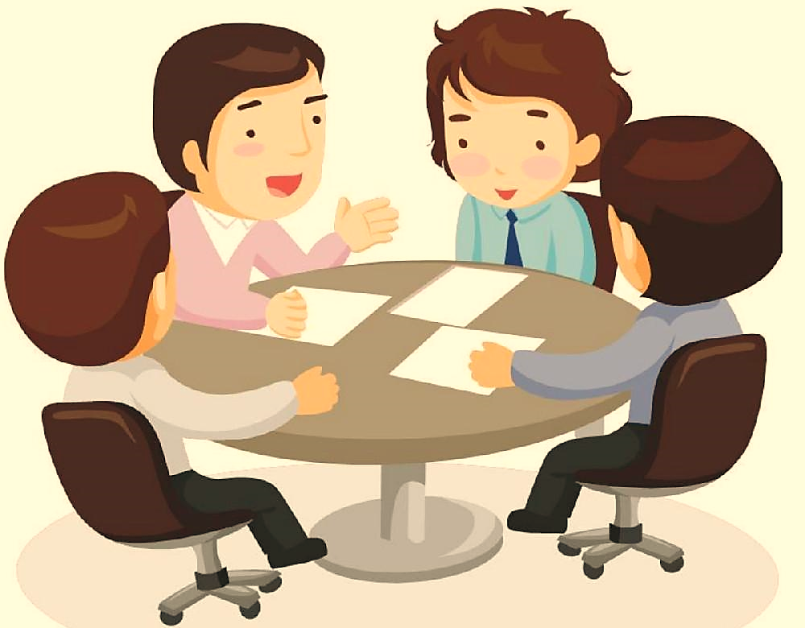

Тема: «Будьте внимательны на улице»

Цель: воспитание детей законопослушными участниками дорожного движения на примере родителей .
Задачи:
-Побудить родителей задуматься о том, что - самое главное для сохранения жизни и здоровья их детей, это - соблюдение ППД.
-Предотвращение детского дорожно-транспортного травматизма.
-Выработать у детей представление об улицах и дорогах как о потенциально опасном пространстве, где нужно проявлять максимум внимания и сосредо-точенности;
Материалы и оборудования: презентации, знаки дорожного движения, памятки и буклеты для родителей , мячи..
Группа: подготовительная.
Ход:
Воспитатель: Добрый вечер, уважаемые родители! Мы рады встрече с Вами за нашим круглым столом. Предлагаем Вашему вниманию следующую тему для обсуждения: «Безопасность детей в наших руках».
Уважаемые родители! Все что касается сохранения здоровья детей, и обеспечение безопасности их жизни для нас является самым важным и своевременным.
Продолжать нарушать правила дорожного движения – почему-то легко. А вот соблюдать их и выполнять – очень тяжело. Пока это не коснулось лично вас. Родители по-прежнему нарушают элементарные требования безопасности – маленькие пассажиры путешествуют не пристёгнутыми, а детские кресла в автомобилях отсутствуют.
Инспекторы ГИБДД призывают родителей не просто любить своих детей, а сохранять им жизнь и здоровье.

Ситуация: Эта тема выбрана не случайно. Предлагаем вашему вниманию прослушать ситуацию, которая произошла во время обучающей игры с детьми подготовительной группы на тему: « Правила движения – соблюдай без исключения». Во время игры дети сидели на стульчиках и задавали друг другу вопросы. Один задавал вопрос, а другой на них отвечал. Но вот обнаружилось , что одна девочка не знает цвета светофора, и выяснилось этой девочке светофор вовсе не нужен. И как вы думаете что ответила она :
« Мне светофор и дорожные знаки не нужны , потому что я с папой на машине еду». Дети сами же обсуждали , пытались объяснить девочке на примерах : Скоро в школу ты пойдешь. Вот вдруг папа тебя забрать не сможет. Как ты доберешься домой и т.д.).
Ребенок вроде бы осознал всю серьезность обстановки на дорогах и готов самостоятельно разобраться с любой ситуацией.
- Как вы думаете, правильно ли ответила девочка ? (Ответы родителей).

Воспитатель: Вот сегодня хотелось бы обсудить, насколько эта проблема актуальна важна сегодня, мы должны выявить и проанализировать причины этой ситуации, и как можно этого избежать при помощи различных средств, поделиться опытом друг с другом, вспомнить ситуации, встречающиеся в повседневной жизни. Родители для детей всегда являются авторитетом и примером. Поэтому, находясь с ребенком на улице, вы сами должны соблюдать правила дорожного движения.
Будьте уверенны: если ребенок один раз увидит, как его родители нарушают правила дорожного движения , то обязательно он без вас будет делать то же самое.
Поскольку детям этого возраста для лучшего запоминания необходимо использовать игровую форму, я предлагаю вам, войти в роль детей и самим поиграть в игру.

Игра: « Правила движения – соблюдай без исключения».
Цель: родители должны быстро дать правильный ответ на заданный вопрос.
1.Как называется та часть улицы, по которой идут пешеходы?(тротуар)
2.Что такое светофор?
3.Для чего служит красный сигнал светофора?
4.На какой сигнал светофора можно переходить дорогу?
5. Как нужно обходить автобус ? (сзади)
6.Через какую дверь нужно входить в автобус? (заднюю)
7.Как называется место ожидания пассажирами общественного транспорта? (остановка)
8. Можно ли кататься рядом с проезжей частью на роликовых коньках?
9. Можно ли детям моложе 14 лет выезжать на велосипеде за пределы двора?
10. Как называется палка полицейского? (жезл)

Игра (применение ИКТ): «Назови дорожный знак» (показ родителям категории дорожных знаков: запрещающие, предупреждающие,…, где родители должны выбрать правильный ответ. Если родители ответили или выбрали правильно, то загорится зеленый свет, если неправильно – красный.)

Воспитатель: Расскажите, как вы учите детей различать дорожные знаки (Ответы родителей)
Уважаемые родители! Помните, если Вы нарушаете правила, ваш ребенок будет поступать так же!

Подвижная игра «Передай жезл». Передача жезла идёт под музыку. Как только музыка прерывается , тот , у кого оказывается жезл, поднимает его вверх и называет любое правило дорожного движения.

Подведение итогов :
Сокращение детского дорожно-транспортного травматизма по вине детей. Воспитывать у детей положительное отношение к Правилам дорожного движения и желание следовать им. Воспитывать культуру поведения на дороге;

«Знает правила семья-значит,знаю их и я»
Цель: активное внедрение детских удерживающих устройств, повышение культуры участников дорожного движения.
Задачи:
- Побудить родителей задуматься о том, что детское удерживающее устройство - самое главное для сохранения жизни и здоровья их детей.
- Воспитывать стремление всегда пристёгиваться в автомобиле, желание научить этому других.
- Познакомить родителей с полезной информацией о ремне безопасности.
Материалы и оборудования: жетоны.
Группа: старшая
Ход:
Воспитатель:
Самое ценное в жизни взрослых – это дети. Зачастую, наших детей подстерегает множество опасностей, и ребёнок, попадая в различные жизненные ситуации - может просто растеряться. Задача нас, взрослых, - остерегать и защищать ребенка, правильно подготовить его к встрече с различными сложными, а порой и опасными жизненными ситуациями.
- Все мы - педагоги и родители - пытаемся ответить на вопрос: «Как обеспечить безопасность и здоровье наших детей?». Давайте вместе постараемся найти ответ на него.
Стой, водитель, не спеши!
В кресло сына посади,
Да покрепче пристегни,
В кресле будет безопасно,
Ведь тебе же это ясно!
Кресла и ремни важны
Для детей они нужны!
Жизнь ребёнка в салоне автомобиля целиком и полностью зависит от человека, сидящего за рулём. Именно халатность взрослых, пренебрегающих элементарными мерами безопасности не только для себя, но и для ребёнка, становятся виновниками подобных трагедий. Причинами трагедий становятся небрежность взрослых, которые превысили скорость, переоценили свои силы и возможности, и наконец, не позаботились о безопасности маленького пассажира.
Тема сегодняшней встречи «Знает правила семья - значит, знаю их и я»
Уважаемые родители! Сегодня мы поговорим о безопасности наших детей. Положительным решением данной проблемы и эффективным средством защиты для маленьких пассажиров - является «автокресло», которое сконструированное с учётом всех особенностей детского организма, индивидуально подобранно к росту и весу ребёнка и, наконец, правильно установлено в машине.

Любое перемещение по улице сопряжено с опасностью, Это сказано вовсе не с тем, чтобы напугать вас, а наоборот, мы хотим привлечь ваше внимание к тому, чтобы заботиться о детской безопасности нужно всегда. Недостаточная воспитательная работа – вот что является причиной дорожно-транспортных происшествий.

1 ситуация: Сейчас мы с вами обсудим ситуацию, которая произошла во время беседы с детьми на тему «Пристегните ремни безопасности». Во время этой беседы выясняется, что отец одного из детей работает полицейским. Ребенок внушает мысль о том, что их семья, пользуясь своим положением, может ездить на машине даже не пристегивая ремни, какое бы мероприятие не проводилось , посвященное изучению правил дорожного движения, ребенок выражает свое мнение , а мне хорошо-мой отец полицейский . Да и отец иногда пользуется своим преимуществом.
-Да в этом случае его отец действует неправильно. Мы все это знаем. Вот что бы вы сами сделали в этой ситуации, как вы помогли бы ребенку ? (Обсуждение с родителями).

А сейчас я предлагаю вам разделиться на три команды, а помогут нам это сделать жетоны. (Родители садятся за столы: красного, зеленого, желтого цвета – в соответствии с цветом жетона).

Педагогическая разминка «Мозговой штурм».
Проводит воспитатель. Каждой команде по одному вопросу, учитываются исправления и дополнения. Сейчас я буду задавать вопросы, а вы будете
отвечать, за правильный ответ вручается фишка. Побеждает команда, набравшая большее количество фишек.

Вопросы к «мозговому штурму»:
1.Сколько колес у легкового автомобиля? ( 4)
2. Сколько человек могут ехать на одном велосипеде? (1)
3.Кто ходит по тротуару? (пешеход)
4.Кто управляет автомобилем? (Водитель)
5.Как называется место пересечения двух дорог? (Перекресток)
6.Для чего нужна проезжая часть? ( для движения транспорта)
7.По какой стороне проезжей части движется транспорт? ( По правой)
8.Что может произойти, если пешеход или водитель нарушил правила дорожного движения? ( Авария или ДТП)
9.Какой свет верхний на светофоре? (Красный)
10.С какого возраста разрешается детям ездить на велосипеде по улице? (С 14 лет)
11.Сколько сигналов у пешеходного светофора? (Два)
12.Сколько сигналов у светофора? (Три)
13.На какое животное похож пешеходный переход? ( На зебру)
14.Как пешеход может попасть в подземный переход? ( По лестнице вниз)
15.Если нет тротуара, где можно двигаться пешеходу? (По обочине слева, навстречу транспорту)
16.Какие машины оборудованы специальными звуковыми и световыми сигналами? ( «Скорая помощь», пожарная и милицейская машины)
17.Что держит в руке инспектор ГИБДД ? ( Жезл)
18.Где нужно играть, чтобы не подвергаться опасности? ( Во дворе, на детской площадке)

2 ситуация «Ребенок потерялся или заблудился».
Анализируя беседы с детьми, можно сказать, что не все наши дети смогут правильно выйти из ситуации. Так как большинство из них (в силу возраста и других обстоятельств) не знают домашний адрес, как зовут родителей, домашний телефон, не знают, как нужно обратиться за помощью к взрослым.
Поэтому нам, взрослым, необходимо научить ребенка правильно действовать в данной ситуации:
-зайти в ближайшее учреждение (магазин, школу, библиотеку, полицию) и рассказать о том, что с тобой произошло; или обратиться за помощью к взрослому (полицейскому; женщине, которая гуляет с ребенком).
-знать и называть свое имя и фамилию;
-знать и называть свой возраст (к шести годам – дату рождения);
-знать и называть свой полный домашний адрес (город, улицу, дом, квартиру);
-знать, называть уметь записывать свой домашний телефон (телефон близких родственников).

Подведение итогов :
Взрослым необходимо помнить о том, что как только ребёнок встал на ноги – он уже пешеход, сел на велосипед – он водитель, поехал на машине – пассажир. Взрослые, родители в первую очередь и мы, педагоги,
ответственны за здоровье детей и должны обеспечить им максимальную безопасность – научить правилам поведения на дорогах.

«Безопасные дороги – детям! »
Цель: Формировать у взрослых и детей основы соблюдения правил дорожного движения; Познакомить детей с правилами дорожного движения, строением улицы и дорожными знаками, предназначенными для водителей и пешеходов через игры, начиная с ранних лет.
Группа:средняя.
Предварительная работа:
1. Наглядная информация для родителей (папки-передвижки, наглядные ма-териалы, книжный уголок правил дорожного движения, памятки для родите-лей и т.д.)
2. Приобщение родителей к подготовке лепбука по правилам дорожного движения на тему: «Азбука дорожного движения»
3. Дидактические игры с детьми по изучению правил дорожного движения
План проведения :
1. Вступительное слово воспитателя.
2. Обсуждение ситуаций.
3. Ознакомление с лэпбуком.
4. Памятка для родителей.
Материалы и оборудования : материалы правил дорожного движения - дидактические игры, книги, атрибуты уголка по дорожной безопасности, знаки дорожного движения и т.д.
Ход:
Перед началом родителям предоставляется возможность осмотреть и озна-комиться с атрибутами уголка по ПДД.
Воспитатель: Уважаемые родители! На улицах нашего поселка, где мы с ва-ми часто передвигаемся на машине или пешком, усилился поток транспорта, растут скорости движения и ежедневно на дорогах нашей страны происхо-дит около тысячи ДТП, и эта цифра из года в год растет.
Зачастую виновниками ДТП являются сами дети, которые играют вблизи дорог, переходят улицу в неположенных местах, неправильно входят в тран-спортные средства и выходят из них. Дошкольники еще плохо распознают источники звука: они слышат только те звуки, которые им интересны, и ори-ентироваться им на дороге куда труднее, чем нам, взрослым. У детей до 7 лет, как правило, отсутствует надежная ориентация (влево, вправо), у них рассеянное внимание. Реакция ребенка не такая быстрая, как у взрослого, и времени на то, чтобы отреагировать на опасность, ему нужно значительно больше. Необходимо иметь в виду еще и то, что у ребенка маленький рост и его может не заметить водитель.
Сегодняшняя наша встреча посвящена очень важной проблеме - воспитанию у наших детей навыков безопасного поведения на улицах .

1 ситуация: Родители , возвращаясь вечером из детского сада (особенно в темное время суток), отпускают своих детей из рук, а дети заранее выбегают на стоянку (стоянка находится возле детского сада) и садятся в свои машины или бегут по дороге домой. Как вы думаете, правильно ли поступают родители, упуская из рук своих детей? Может ли быть опасность для ребенка на стоянке ? Какая ? Перечислите пожалуйста.(Ответы родителей. Обсуждение этой ситуации.)
Для закрепления этой ситуации в памяти поиграем игру.
Игра «Дети, дорога, безопасность»
- Когда мы с вами становимся пешеходами? (с момента выхода из дома) .
- Давайте обсудим, какие правила поведения пешеходов мы с вами знаем?
(перечисляем, обсуждаем) .
-Ч то такое дорожное движение?
(Движение транспорта и пешеходов по дорогам) .
-Кто является участником дорожного движения?
(Автомобилисты, мотоциклисты, велосипедисты, пешеходы.)
-А что такое «правило»?
(Закон, порядок, который нельзя нарушать)
-Зачем нужны правила дорожного движения?
(Чтобы обеспечить безопасное движение на дорогах.)
-Что помогает соблюдать правила дорожного движения?
(Дорожные знаки, светофор, разметка на дороге.)
2 ситуация. Дети идут в детский сад, взявшись за руки родителей. Родители подъезжают к дороге и отпускают детей из рук. Ребенок самостоятельно выходит дорогу и пробежав по стоянке, сам заходит в садик. Здесь ничего опасного нет. Хотя с утра там толпа машин. Как вы думаете подстерегает здесь опасность или нет ? (Ответы родителей. Обсуждение ситуации.)
Вопросы:
-Напоминаете ли вы своим детям, как правильно переходить дорогу?
-Рассматриваете ли вы какие знаки дорожного движения вам встречаются по дороге в детский сад?
-Проводите ли вы беседы с ребёнком по правилам пешехода?
-Случилось ли вам нарушать правила дорожного движения? Почему?

Чтобы знакомить детей с правилами дорожного движения, надо самим их знать и выполнять. Приглашаем вас принять участие в изготовлении лепбука на тему: «Азбука дорожного движения»
Изучение правил дорожного движения в детском саду происходит на специальных занятиях, в ходе игр (дидактических, подвижных, сюжетно-ролевых), развлечений и т.д.
Почему мы выбрали форму - лэпбук?
Лепбук – новая форма организации образовательной деятельности для развития детей и развития самостоятельности.
1. Он помогает ребенку по своему желанию лучше понять и запомнить материал.
2. В любое удобное время ребенок просто открывает лэпбук и с радостью повторяет пройденное, рассматривая сделанную своими же руками книжку.
3. Лэпбук хорошо подходит для занятий в группах, где одновременно будут заняты несколько детей.
4. И создание лэпбука - это просто интересно!

Привлекаем родителей к изготовлению игр лепбука (Знакомим родителей с методической литературой, где предлагаются варианты игр). И предлагаем им поиграть в дидактическую игру, предназначенную для детей младшего возраста.
Дидактическая игра «Отремонтируй светофор»
Цель: закреплять знания детей о сигналах светофора.
Материал: шаблон светофора, круги красного, желтого, зеленого цвета.
Ход игры: Воспитатель объясняет детям, что светофор сломался, необходимо отремонтировать светофор (правильно собрать по цвету). Дети накладывают круги на готовый шаблон светофора.

Дидактическая Игра «Дорожные знаки» (Эта игра предназначена для детей старшего дошкольного возраста).
Родителям раздаются дорожные знаки (дидактический материал). Далее ведущим зачитываются назначения этих знаков. Родитель должен быстрее остальных поднять нужный знак. Выигрывает тот, кто больше всех поднимет нужных знаков.
Подведение итогов: а теперь, уважаемые родители, нам бы хотелось, чтобы вы высказались о том, насколько полезна для вас была наша сегодняшняя встреча, а также хотелось бы услышать ваши пожелания к нам по обучению детей правилам дорожного движения. Чтобы всё сказанное запомнилось вам. Мы предлагаем «Памятку по ПДД». Чаще читайте её и обсуждайте различные дорожные ситуации с вашими детьми.

Здоровья вам и вашим детям.

Содержание

1.Тема: «Будьте внимательны на улице»
-Вступительное слово воспитателя.
-Рассмотрение ситуации.
Игра: « Правила движения – соблюдай без исключения».
Игра (применение ИКТ): «Назови дорожный знак».
Подвижная игра «Передай жезл».
Подведение итогов.

2.Тема: «Знает правила семья-значит, знаю их и я»
-Вступительное слово воспитателя
-Рассмотрение 1 ситуации.
-Педагогическая разминка «Мозговой штурм».
-Рассмотрение 2 ситуации .
-Подведение итогов .

3.Тема: «Безопасные дороги – детям! »
-Вступительное слово воспитателя.
- Обсуждение ситуаций.
-Ознакомление с лэпбуком на тему: «Азбука дорожного движения»
-Дидактическая игра «Отремонтируй светофор»
-Дидактическая Игра «Дорожные знаки» .
-Подведение итогов.

